УДК 519.688

Д.ф-м.н., Норкін Б.В., студентка Пащенко К.М.

Національний технічний університет України
«Київський політехнічний інститут імені Ігоря Сікорського»

МАТЕМАТИЧНЕ ТА ПРОГРАМНЕ ЗАБЕЗПЕЧЕННЯ СИСТЕМИ КЛАСИФІКАЦІЇ ЦИФРОВИХ ЗОБРАЖЕНЬ ТЕКСТОВИХ ДОКУМЕНТІВ

Abstract

Bohdan Norkin, Sc.D.; Kateryna M. Pashchenko, student
Mathematical and software of Document Image Classification system
This article describes the approach to solving the problem of document image classification, which is important in is an important step in office automation, digital libraries, and other document image analysis applications. Models of neural network was used to solve this problem. Information about super-resolution, structural context, information about intra-class variance and inter-class variance were taken into account to rich optimal decisions.

Вступ
Велика кількість текстових документів, таблиць, платежів створюються, обробляються та зберігаються у формі цифрових зображень. Зображення документа може бути отримане в результаті сканування, відправлення по факсу або шляхом конвертації електронного документу в зображення формату JPEG aбо TIFF. Процес класифікації зображень текстового документа до відповідних груп відіграє важливу роль у завданнях машинного навчання про розпізнавання тексту чи зображень, створенні цифрової бібліотеки, або вилучення інформації з документу. Вище наведені приклади завдань з документами можуть бути спрощені, якщо попередньо відомо, до якого типу документів відноситься той чи інший об’єкт дослідження. Класифікація цифрових зображень документів тісно переплітаються в сучасних проектах про розпізнавання тексту та описуються декількома парадигмами [1].
Методи класифікації цифрових зображень документів в загальному можна розділити на дві категорії - методи, що базуються на аналізі структури документу та методи, що базуються на основі аналізу вмісту документу (оптичне розпізнавання тексту (англ. optical character recognition)). Оскільки перший метод працює напряму з цифровою картинкою ділового документу, тому він і буде розглянутий в доповіді. Рішення задачі класифікації, запропонований в даній статті, побудоване на основі нейронних мереж, що дозволяє збільшити ефективність та точність класифікації.

Постановка задачі
Метою роботи є підвищення ефективності процесу обробки ділових документів в застосунках для аналізу документів шляхом розробки математичного та програмного забезпечення для класифікації цифрових зображень документів.
Предметом дослідження є засоби автоматизації класифікації цифрових зображення на основі згорткової нейронної мережі.
Задачею роботи є розробка спеціалізованої системи на основі математичного та програмного забезпечення для класифікації цифрових зображень документів.
Для вирішення поставленої задачі розглянуто моделі згорткової нейронної мережі для класифікації зображень, моделювання та проектування систем Data Science, метрики оцінки ефективності роботи алгоритму класифікації, методи web-розробки.
Вимоги до системи:
- здатність системи обробляти сирі дані та трансформувати зображення в вектор ознак сталої довжини;
- наявність алгоритму машинного навчання, що вирішує задачу класифікації цифрових зображень текстових документів;
- здатність системи класифікувати зображення за наступними класами:«лист», «меморандум», «реклама», «email», «структура папки» «бланк», «рукописний документ», «рахунок-фактура», «реклама», «бюджет», «стаття в журналі», «презентація», «наукова публікація», «анкета», «резюме», «науковий звіт» і «документ -опис»;
- розроблений програмний продукт в кінцевому вигляді повинен бути представлений у виді вікна з можливістю завантаження зображень документів;
- здатність системи проводити процедуру класифікації зображень документів з точністю не нижче 80%;
- доступ до системи надавати через web-інтерфейс.

Термінологія
Document image classification–завдання визначення односторінковогодокументу до одного з попередньо заданих класів документів. Класифікація базується на аналізі фізичної структури документу (англ. document layout analysis).
Document Layout Analysis– процес, що застосовується для визначення фізичної структури документу та його компонентів. Прикладом компонентів документу можуть бути основний текст, ілюстрації, зображення, таблиці.
Document class – множина документів, що характеризується подібною фізичною структурою, формою, стилем.
Convolutional Neural Network(CNN) – різновид глибинних нейронних мереж, що використовується для розпізнавання двовимірних або тривимірних даних[2].
Опис набору даних
TheRVL-CDIPDataset Набір даних RVL-CDIP (Ryerson Vision Lab Complex Document Information Processing) [3] складається з 400 000 зображень у відтінках сірого в 16 класах, по 25 000 зображень на клас. Існує 320 000 навчальних зображень, 40 000 зображень для перевірки та 40 000 тестових зображень. Зображення мають такий розмір, щоб їх найбільший розмір не перевищував 1000 пікселів. В наборі даних представлено 16 категорій: «лист», «меморандум», «реклама», «email», «структура папки» «бланк», «рукописний документ», «рахунок-фактура», «реклама», «бюджет», «стаття в журналі», «презентація», «наукова публікація», «анкета», «резюме», «науковий звіт» і «документ-опис».Вибір категорій керувався за діапазоном категорій, присутніх у Small-CDIP.

Компонентна модель системи класифікації цифрових зображень документів
Головна ідея роботи полягає в побудові та тренуванні нелінійного класифікатора, функцією якого є визначати різні структури докуменів та відносити зображення документу до попередньо визначеного класу. Модель системи класифікації цифрових зображень документів складається з таких компонентів (рис 1):
- блок збереження даних;
- блок обробки даних;
- блок навчання класифікатора;
- блок оцінки ефективності роботи класифікатора;
- збереження класифікатора;
- Web застосунок.
Збереження та обробка даних
Постановка задачі для моделі класифікації зображень документів охоплює оцінку простору документів та перелік можливих класів документів. Простір документів – це множина всіх документів, які подаються на вхід класифікатора для обробки, іншими словами це вхідні дані моделі. Звідси визначаються марковані екземпляри для навчання та тренування класифікатора.
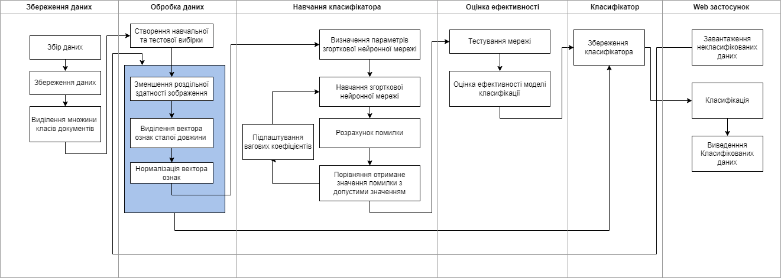
Рис. 1. Модель системи класифікації цифрових зображень документів

Множина класів зображень документів визначає як розділений простір документів, а назва класу документу є результатом роботи. Можливо декілька варіантів розділення зображень документів на класи: зображення документу належить лише одному класу або зображення документу належить відразу декільком класам. В дані роботі розглядається перший варіант розділення простору документів, оскільки це дозволяє уникнути спірних ситуацій та збільшити ефективність роботи.
В компоненті обробки даних визначається структура вхідних зображень за допомогою процесу попередньої обробки даних.Роздільність цифрових зображень документів є досить великою та може досягати 1000 пікселів. Така роздільність є громіздким вхідним параметром для згорткової нейронної мережі, та може призвести до перенавчання моделі. Оскільки модель класифікації працює з структурою документу, а не його змістом, то роздільність зображень можна зменшувати до тих пір, доки структура самого документу ще є зрозумілою. Одним з методів для зміни дискретизації є білінійна інтерполяція[3]. Таким чином роздільна здатність зображення може бути зменшена та приведена до єдиного розміру (рис 2), щоб потім бути поданою на вхід класифікатора.
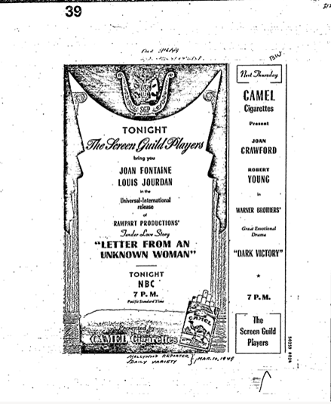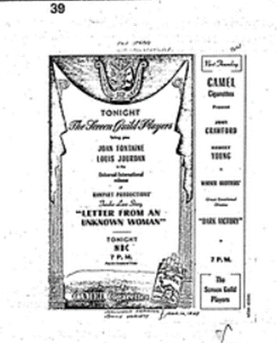
(а) (б)
Рис. 2. (а) - початкове зображення; (б) - зображення після зменшення роздільної здатності.

Опис класифікатора
На практиці досліджено багато статичних методів класифікації зображень, наприклад метод дерева рішень, прихована марківська модель чи модель нейронної мережі. Такі класифікатори працюють з даними, що на вхід подаються як вектор ознак фіксованої довжини. Зображення текстового документу може бути стиснуте до оптимального розміру та представлено як вектор ознак фіксованої довжини.
Модель згорткової нейронної мережі, що є різновидом нейронних мереж, відзначається особливою швидкістю прийняття рішень та забезпечує високу ефективність класифікації зображень. Саме згорткову нейронну менежу можна розглянути для досягнення поставленої цілі. Навчання моделі проводиться на маркованих даних, які використовуються для ітеративного налаштування ваг. Мережа вимагає ручного налаштування топології моделі [4].
Існують додаткові програмні засоби та фрейморки, що дозволяють автоматизувати та прискорити налаштування нейронних мереж.
Фреймворк Keras – є високорівневий фреймворк, написаний на Python. Keras надає підтримку для побудови моделей глибинного навчання, включаючи нейронні мережі. Keras підтримує бібліотеки нижчого рівня, такі як TensorFlow, Theano іMicrosoft Cognitive Toolkit (CNTK), що також можуть використовуватися для побудови моделей машинного навчання.

Аналіз шарів згорткової нейронної мережі
При побудові якісного класифікатора варто звернути увагу на складові згорткової нейронної мережі, оскільки це впливає на якісь та швидкість процесу навчання класифікатора. Варто виділити основні блоки згорткової нейронна мережі – вхідний шар, вихідний шар, та приховані шари. Приховані шари згорткової нейронної мережі складаються з згорткових шарів, об'єднання шарів, повністю пов'язаних шарів і шарів нормалізації (ReLU) [5].
Згортковий шар є основним компонентом згорткової нейронної мережі, який складається з набору ядер. В цьому шарі вхідні дані подаються на вхід до згорткової функції, яка повертає матрицю скалярних добуків між вхідними даними та параметрами фільтрів(1).
(1)
Після проходження даного шару виділяється саме високорівневих характеристик, що є вхідним параметром наступного шару (рис 3).
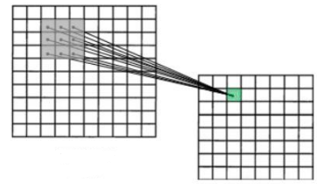
Рис. 3. Графічне представлення роботи згорткового шару
Результат подається на вхід до шару агрегування, де відбувається процес зменшення кількості параметрів. Даний процес не лише сприяє зменшенню об’єму обчислень мережі, а й попереджає перенавчання. Як приклад процесу є максимальне агрегування (2), що відокремлює максимальне значення в підмножині нейронів попереднього шару.
(2)
Для посилення ефективності роботи мережі в класифікації зображень запропоновано використати шар зрізаних лінійних вузлів (англ. Rectified Linear Units layer), де застосовується передавальна функція активації ReLU(3).
(3)
Саме функція ReLU вказує до якого класу належить подане на вхід зобреження документу. На відміну від звичайної сигмоїдальної функції чи гіперболічного тангенсу, ReLU дозволяє навчити згорткову мережу у декілька разів швидше та підвищити нелінійні властивості шару.За приклад структури згорткової нейронної мережі можна розглянути схему на рис.4.
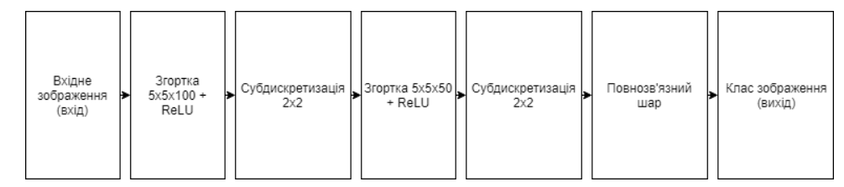
Рис. 4. Приклад архітектури згорткової нейронної мережі

Методи оцінки ефективності роботи класифікатора
Невід’ємна частина класифікатора є процес оцінки ефективності, так як він показує залежність ефективності моделі від вхідних параметрів, стандартизованих чи нестандартизованих, кількості класів дослідження, топології моделі та інших характеристик. В роботі проводиться дослідження класифікатора, що працює з множиною класів, то запропоновано метрики для оцінки багатокласової моделі.
Метриками для визначення якості отриманого результату:
- точність (precision);
- повнота (recall);
- F-міра (F-score).
Значення вказаних вище метрик розраховується за допомогою параметрів true positive (TP), true negative (TN), false positive (FP) і false negative (FN). В даному випадку вище вказані метрики, разом з матрицею помилок буде представлена для багатокласового класифікатора.

Висновки
- В ході роботи було досліджено актуальні методи та застосунки класифікації зображень текстових документів та виявлено можливі сфери застосування запропонованої системи; виокремлено методи класифікації текстових документів на основі фізичної структури документу.
- Представлено вимоги до запропонованої моделі класифікації, оцінено простір вхідних даних та типи можливих класів.Виокремлено основні компоненти цілісної системи класифікації зображень документів.Розглянуто методи попередньої обробки даних, зокрема методи зменшення роздільної здатності зображення.
- Запропоновано модель системи класифікаціїзображень документів, що базується на розробці та налаштуванні згорткової нейронної мережі. Розглянуто метрики для оцінки адекватності системи багатокласової класифікації.

Література
            - Nawei C. A survey of document image classification: problem statement, classifier architecture and performance evaluation [Електронний ресурс] / C. Nawei, B. Dorothea // Springer-Verlag 2006. – 2006. – Режим доступу до ресурсу:
https://www2.cs.sfu.ca/CourseCentral/414/li/material/refs/Document-survey-07.pdf.
            - James Atwood and Don Towsley. Search-Convolutional Neural Networks. CoRR, abs/1511.02136, 2015.
            - RVL-CDIP-I Dataset [Електронний ресурс] – Режим доступу до ресурсу: https://www.kaggle.com/datasets/nbhativp/first-half-training.
            - D. C. Ciresan, U. Meier, J. Masci, L. M. Gambardella, and J. Schmidhuber. Flexible, high performance convolutional neural networks for image classification. In International Joint Conference on Artificial Intelligence, pages 1237–1242, 2011.
            - D. C. Ciresan, U. Meier, L. M. Gambardella, and J. Schmidhuber. Convolutional neural network committees for handwritten character classification. In International Conference on Document Analysis and Recognition, pages 1250–1254.

